**GAZİ ÜNİVERSİTESİ TEKNOLOJİ FAKÜLTESİ**

**BİLGİSAYAR MÜHENDİSLİĞİ BÖLÜMÜ**

**BMT216 WEB ARAYÜZ GELİŞTİRME DERSİ**

**PROJE RAPORU**

**Proje Başlığı: Para Birimi Dönüştürücü**

**Dersi Veren Öğretim Elemanı:** Dr. Esra SÖĞÜT

**Öğrenci Numarası ve Ad Soyad Bilgileri:**

1)23181616601-Muhammed Ali ATİK

2)23181616046-Mehmet GÖKMENOĞLU

3)23181616012-Burak Fatih ÖZEN

4)23181616059-Bayram Enes ATAY

5)23181616767-Muhammet Yasin ALARSLAN

1. **AMAÇ**

Bu proje ile kullanıcıların güncel döviz kurlarına hızlı ve doğru bir şekilde erişebilmelerini sağlamak, farklı para birimleri arasında kolaylıkla dönüşüm yapabilmelerine olanak tanımak ve böylece uluslararası finansal işlemler, seyahat planlaması veya ekonomik analizler gibi çeşitli amaçlar için pratik bir araç sunmak hedeflenmiştir. Kullanıcı dostu arayüzü ve gerçek zamanlı veri entegrasyonu sayesinde, proje, para birimi dönüşüm süreçlerini basitleştirerek finansal okuryazarlığa ve küresel ekonomik farkındalığa katkı sağlamayı amaçlamaktadır.

1. **KULLANILAN TEKNOLOJİLER**

HTML5 , CSS3 , JavaScript , jQuery , Bootstrap , VS Code , GitHub , Free Currency Api

1. **ARAYÜZ TASARIMI VE EKRAN GÖRÜNTÜLERİ**

Para birimi dönüştürücü uygulaması, kullanıcı dostu bir arayüz sunmak amacıyla modern ve minimalist bir tasarım anlayışıyla geliştirilmiştir. Ana renk paletinde **#163300** koyu yeşil arka plan ile **lightgreen** vurgu rengi kullanılarak doğa teması oluşturulmuştur. Başlıklarda enerjik bir görünüm için **Bungee fontu** tercih edilirken, navigasyon bölümünde daha samimi bir hava katmak için **Patrick Hand** el yazısı fontu kullanılmıştır.

Uygulamanın ana bileşenleri arasında 20px yuvarlak köşeli kartlar, bayraklı para birimi seçenekleri sunan **dropdown** menüler ve kullanıcı etkileşimini artıran **hover** efektleri bulunmaktadır. Dropdown menüler 300px yüksekliğinde tasarlanmış olup fazla seçenek durumunda kaydırma çubuğu ile kullanım kolaylığı sağlanmıştır. Kullanıcı deneyimini geliştirmek amacıyla butonlara hover durumunda koyu yeşil arka plan efekti eklenmiştir

Özel animasyonlar arasında sayfanın alt kısmında yer alan ve 10 saniyelik döngülerle hareket eden kaydırma çubuğu ile sayfa ortasında konumlandırılmış 3rem boyutunda yükleme göstergesi (**spinner**) bulunmaktadır. Bu animasyonlar uygulamaya dinamik bir görünüm kazandırmaktadır.

1. **Sayfanın Genel Görünümü**

metin, ekran görüntüsü, yazılım, işletim sistemi içeren bir resim

Yapay zeka tarafından oluşturulan içerik yanlış olabilir.

Şekil 1 Dönüştürücü formu, temiz bir düzen ve renk şemasıyla sunulmaktadır.

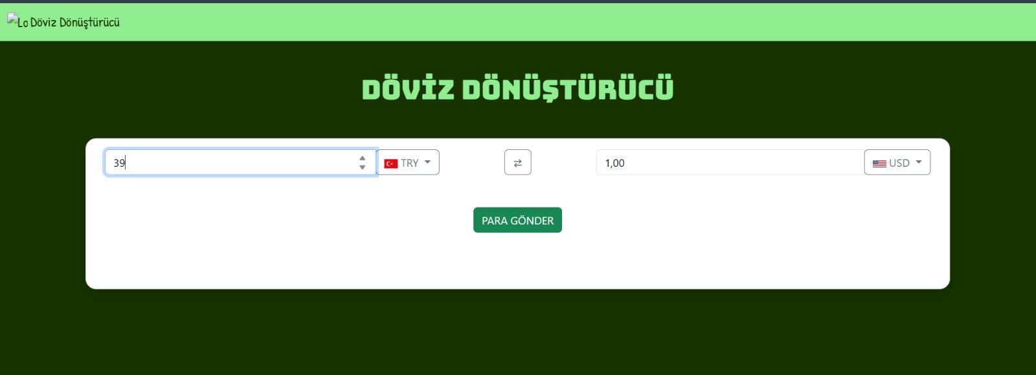**2.Örnek dönüşümler**

Şekil 2 Türk lirasının Amerikan dolarına dönüşmüş halini gösteren bir örnek

**metin, yazı tipi, yazılım, sayı, numara içeren bir resim

Yapay zeka tarafından oluşturulan içerik yanlış olabilir.**

Şekil 3 Amerikan dolarının Türk lirasına dönüşmüş halini gösteren başka bir örnek

**metin, ekran görüntüsü, yazı tipi içeren bir resim

Yapay zeka tarafından oluşturulan içerik yanlış olabilir.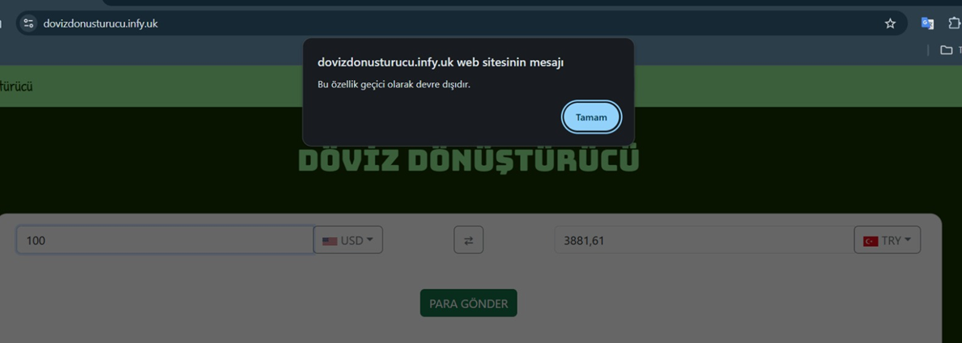3.Hata Mesajları**

Şekil 4 Geçersiz giriş durumunda kullanıcıyı bilgilendiren hata mesajı

Şekil 5 Geliştirilmekte olan para gönder butonuna tıklandığında kullanıcıya verilen uyarı mesajı

**4.Para Birimleri**

**metin, ekran görüntüsü, sayı, numara içeren bir resim

Yapay zeka tarafından oluşturulan içerik yanlış olabilir.**

Şekil 6 Dönüşüm yapmak istediğimiz para birimlerini seçtiğimiz dropdown menüsü

1. **PROJE ÖZELLİKLERİ**

Bu proje, kullanıcıların **para birimi dönüşüm işlemlerini** hızlı, doğru ve kullanıcı dostu bir arayüzle gerçekleştirmesini sağlayan aşağıdaki işlevsel özellikleri sunmaktadır:

* **Çoklu Para Birimi Desteği:** 150+ ülke para birimi arasında dönüşüm yapabilme (USD, EUR, GBP, JPY, TRY vb.).
* **Gerçek Zamanlı Kur Verileri:** Güncel döviz kurlarını API üzerinden anlık çekme.
* **Çift Yönlü Dönüşüm:** Kaynak ve hedef para birimlerini tersine çevirerek hesaplama yapabilme
* **Otomatik Hesaplama:** Kullanıcı miktar girdiğinde veya para birimi seçtiğinde sonucu anında gösterme.
* **Hata Yönetimi:** Geçersiz girişlerde (negatif sayı, boş alan) uyarı mesajı gösterme.

1. **KARŞILAŞILAN ZORLUKLAR VE ÇÖZÜMLER**

**API Entegrasyonu ve Doğru Veri Alma**

Kullanılan döviz API'si için doğru parametrelerin gönderilmesi, JSON formatında gelen verilerin ayrıştırılması ve anlık kur hesaplamalarının yapılması dikkat gerektiriyordu. Yanlış para birimi kodu ya da hatalı URL durumlarında dönüşüm yapılamadığı için hata kontrolleri eklenmek zorunda kalındı.

**Dropdown Menü ile Bayraklı Para Seçimi**

Kullanıcının hem para birimini hem de bayrağını seçmesini sağlayan dropdown yapısında, tıklanan öğeden bayrak URL'si ve kod bilgisini dinamik olarak almak ve doğru butona yansıtmak karmaşıktı. Bu yapı jQuery ile dinamik olarak güncellendi.

1. **SONUÇ**

Bu projeyi geliştirirken, kullanıcıların para birimi dönüşüm ihtiyaçlarını en verimli şekilde karşılayacak modern ve kullanıcı dostu bir uygulama oluşturmayı hedefledik. Ortaya çıkan ürün, bu hedeflerin büyük ölçüde gerçekleştirildiğini göstermektedir.

Uygulamanın en güçlü yönleri:

* Gerçek zamanlı ve doğru döviz kuru verileri sunması
* Kullanıcı deneyimini ön planda tutan sade ve etkili arayüz
* Karşılaşılan teknik sorunlara bulunan yaratıcı çözümler

Geliştirme sürecinde edindiğimiz deneyimler:

1. API entegrasyonunun önemi ve alternatif çözümlerin gerekliliği
2. Kullanıcı dostu arayüz tasarımının detayları
3. Proje yönetimi ve sorun çözme becerisi

Gelecek versiyonlar için öngörüler:

• Kripto para dönüşüm özelliği eklenmesi

• Kullanıcı hesap sistemiyle kişiselleştirilmiş deneyim

• Ek dil desteği ve lokalizasyon çalışmaları

Bu proje, sadece teknik becerilerimizi geliştirmekle kalmamış, aynı zamanda gerçek kullanıcı ihtiyaçlarına yönelik çözümler üretme konusunda da önemli deneyimler kazandırmıştır. Finansal teknolojiler alanında daha kapsamlı projelere temel oluşturabilecek sağlam bir altyapı oluşturulmuştur.

Sonuç olarak, bu para birimi dönüştürücü uygulaması hem bireysel kullanıcılar hem de küçük işletmeler için güvenilir, hızlı ve kullanımı kolay bir çözüm sunmayı başarmıştır. Elde edilen sonuçlar, proje hedeflerinin başarıyla gerçekleştirildiğini göstermektedir.

**Sitemize ulaşmak için:**

https://dovizdonusturucu.infy.uk